*Информация о самовольно установленных и (или) незаконно эксплуатируемых временных сооружениях (ограждения), расположенные на земельном участке, прилегающем к земельному участку 2а по ул. 206 Стрелковой дивизии, подлежащих демонтажу.*

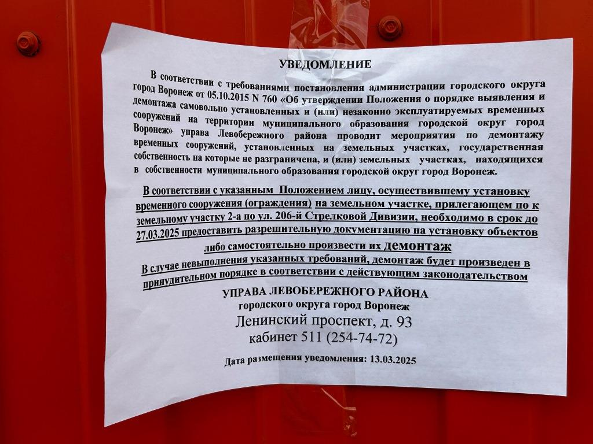

|  |  |  |  |  |
| --- | --- | --- | --- | --- |
| № | Адрес размещения | Дата выявления | Вид временного сооружения (наименование, фото) | Сведения о владельце (ИНН для юр. лиц и ИП, Ф.И.О., адрес) |
| 1 | *на земельном участке, прилегающем к земельному участку 2а по ул. 206 Стрелковой дивизии* | 13.03.2025 | C:\Users\ladanilova\AppData\Local\Microsoft\Windows\INetCache\Content.Word\IMG_7183.jpeg  C:\Users\ladanilova\AppData\Local\Microsoft\Windows\INetCache\Content.Word\IMG_7185.jpeg | Не установлен |